Как будет проходить аккредитация медицинских специалистов
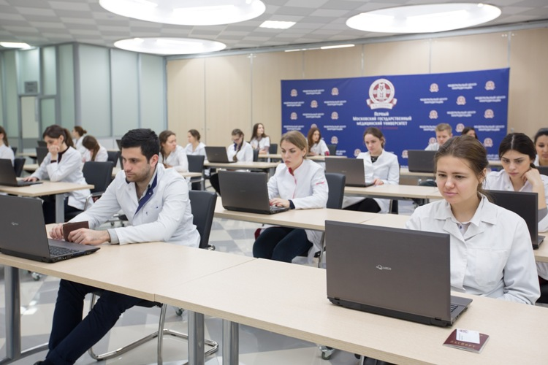
27 июня 2016 года вступает в силу Положение об аккредитации специалистов (утверждено ПриказомМинздрава России от 2 июня 2016 № 334н).
Федеральным законом от 21 ноября 2011 г. № 323-ФЗ «Об основах охраны здоровья граждан в Российской Федерации» определено, что к медицинской деятельности на территории Российской Федерации допускаются лица, имеющие медицинское, фармацевтическое или иное образование в соответствии с государственным образовательным стандартом и имеющие свидетельство об аккредитации.
До 1 января 2016 года не было нормативной документации, определяющей порядок аккредитации. Ситуация изменилась: президентом Владимиром Путиным подписан Федеральный закон от 29 декабря 2015 г. № 389-ФЗ «О внесении изменений в отдельные законодательные акты Российской едерации».Аккредитация медицинских специалистов будет проходить поэтапно.
Первый Мед – методический центр аккредитации
Изначально задумывалось, что процедура аккредитации будет отдана профессиональным сообществам. Однако, профессиональные стандарты еще не до конца приняты, само профессиональное сообщество в целом не организовано в полном объеме, поэтому законодательно предусмотрена регулирующая функция Минздрава России. С целью методического сопровождения процедуры аккредитации на базе Первого Московского государственного медицинского университета им. И.М. Сеченова был создан Методический центр аккредитации специалистов. Для того, чтобы уже в 2016 году развернуть подготовку фондов оценочных средств в сотрудничестве с другими медицинскими вузами России. В разработке оценочных средств приняли участие Национальная фармацевтическая палата и Стоматологическая Ассоциация России, российские вузы.
К настоящему времени подготовлены материалы, включающие спецификации оценочных средств, фонды тестовых заданий, ситуационные задачи (мини-кейсы), оценочные рубрики. Оценочные средства прошли тестологическую и содержательную экспертизу, по результатам которой проводилась коррекция содержания и формы заданий с последующей апробацией их на определенной выборке – 400 человек – наших выпускников. Выпускники пройдут аккредитацию на площадках своих вузов. Весной и в начале лета мы провели репетиционные экзамены в вузах, разработали инструкции для экзаменаторов и аккредитуемых на каждом этапе.
Медицинские специалисты: кому и когда проходить аккредитацию
Аккредитация коснется всех медицинских и фармацевтических работников. Но в этом году через новую систему допуска к профессиональной деятельности – первичную аккредитацию – пройдут только выпускники фармацевтических и стоматологических факультетов (первый выпуск по ФГОС). Главное достоинство стандартов третьего поколения в том, что они практико-ориентированные. Благодаря этому выпускники сразу будут допущены к процедуре аккредитации, получат индивидуальные допуски к конкретным направлениям деятельности и смогут работать на определенных должностях.
С 2017 года допуск к работе через систему аккредитации будут получать выпускники лечебного и педиатрического факультетов, специалисты медико-профилактического дела.
Далее, с 2018 года будет введена первичная специализированная аккредитация для выпускников ординатуры и врачей, которые получают новые специальности в рамках дополнительного профессионального образования. Начиная с 2021 года вводится периодическая аккредитация для всех остальных специалистов, которые не вошли в первые три этапа. Таким образом, к 2026 году все медицинские работники должны
быть аккредитованы.
Аккредитация 2016 – 2026
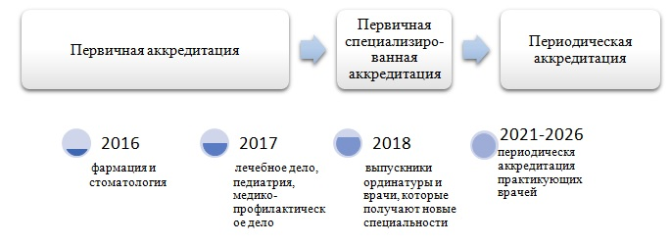

Первичная аккредитация: тестирование, проверка навыков и решение задач
Аккредитационные испытания для выпускников 2016 года состоят из трех этапов:
– электронное тестирование;
– проверка практических навыков;
– решение ситуационных задач.
Интервал между этапами – 1-2 дня. Критерием перехода от одного этапа к другому является «сдано» или «не сдано». «Проходной балл» на каждом – первом и втором этапах – это не менее 70 процентов выполненных заданий, практических манипуляций. Если аккредитуемый не прошел один из этапов, то будут даны три новые попытки пройти этап.
Первый этап. Его особенность в том, что специальное программное обеспечение, на основании сопоставления профессионального и образовательного стандартов формирует для каждого аккредитуемого индивидуальный вариант тестовых заданий с учетом спецификации оценочного средства. За 60 минут с помощью электронного доступа (через проксимити-карту либо логин и пароль) надо выполнить 60 тестовых заданий. Все это формируется в Федеральном методическом центре Первого Меда и передается вузам, которые проводят аккредитацию.
Второй этап – проверка навыков в симулированных условиях по принципу объективного структурированного клинического экзамена (ОСКЭ). Это необходимо для оценки подготовки выпускника к самостоятельной деятельности, понимания, достаточно ли у него компетенций для того, чтобы приступить к лечебной практике. Выпускнику предложено пройти цепочку из пяти симуляционных станций, в каждой из которых ему предстоит применить тот или иной практический навык. На каждой станции четко ограниченное время, электронное наблюдение, банк ситуаций и стандартизованные чек-листы. Одна из этих станций – оказание неотложной помощи пациентам.
Третий этап – решение ситуационных задач. Здесь важная роль отведена аккредитационной комиссии. Формируется индивидуальный вариант из трех ситуационных задач, каждая задача имеет пять вопросов, и комиссия из трех человек заслушивает ответ выпускника. На третьем этапе члены комиссии заполняют оценочные листы. При безуспешном прохождении аккредитации в целом попытку можно повторить через 11 месяцев. Аккредитационная комиссия каждого вуза работает год.
Жанна Сизова, директор Федерального методического центра аккредитации

